**Лабораторная работа № 13.**

**Символьные массивы.**

1. Постановка задачи

Используя Интернет, выполните поиск специальных функций, предназначенных для работы с текстовыми значениями (символьными массивами) и заполните таблицу. Не менее 6 функций.

Результаты выполненной работы

|  |  |
| --- | --- |
| Функции | Описание |
| gets() | Функции ввода строк |
| puts () | Функции вывода строк |
| getchar() | Функция ввода символов |
| putchar(char) | Функция вывода символов |
| strlen() | Подсчитывает длину строки (количество символов без учета \0) |
| strcat() | Объединяет строки |
| strcpy() | Копирует символы одной строки в другую |
| strcmp() | Сравнивает между собой две строки |

2. Постановка задачи

Допишите код, основываясь на комментариях. В ходе решения понадобятся специальные функции из задания No1.

Код программы

#include<stdio.h>

#include<string.h>

int main(void)

{

char txt[100]= "Мы изучаем язык программирования C";

char str[100];

printf("%s\n",txt);

printf("Длина текста: %d\n", strlen(txt)); // Определите длину массива txt, используя специальную функцию

strcpy(str, txt); //Пропишите строку кода, в которой выполните копирование текстового значения массива txt в массив str

if (strcmp(str, txt)==0) //Сравните текстовое значение массива txt со значением массива str, используя специальную функцию. Сравнение должно выдать истинное значение и перейти к выполнению внутреннего кода.

{

printf("Создана копия текстовой строки\n");

}

strcat(txt, " и не изучаем Java"); //Выполните конкатенацию массива txt с фразой «и не изучаем Java». (После выполнения данного кода в массиве txt будет содержаться следующая запись “Мы изучаем язык программирования C и не изучаем Java”).

if (strcmp(str, txt))//Сравните текстовое значение массива txt со значением массива str, используя специальную функцию. Сравнение должно выдать истинное значение и перейти к выполнению внутреннего кода.

{

printf("Исходная строка изменилась\n");

}

printf ("%s\n",txt);

printf ("%s\n",str);

printf("%s\n",memchr(txt, 'и', 100));

printf("%s\n",strstr(txt, "и не"));

system("pause>nul");

return 0;

}

Результаты выполненной работы

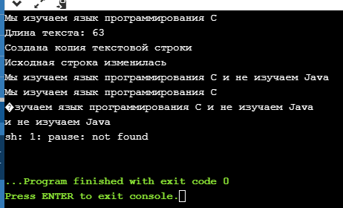

3. Постановка задачи

1.1. Прокомментируйте каждую строчку кода, учитывая все

особенности.

1.2. Допишите код в указанных местах.

1.3. Ответьте на вопросы:

• Какую функцию выполняет “%[^\n]”?

• Что изменится в выполнении программы, если в коде

прописать “%s” вместо “%[^\n] ”?

• Почему в массив “txt” мы дополнительно вводим символ “\0”,

в то время как в других символьных массивах данную

конструкцию не используем?

Код программы

#include<stdio.h>

#include<conio.h>

#include<stdlib.h>

#define MYTEXT "Введите текст"

int main(void)

{

system("chcp 1251>nul");

char str[100]= "Мы изучаем"; // Заполнение массива

char words[]= "Вы ввели текст"; // Заполнение массива

char txt[]= {'l','a','n','g','u','a','g','e',' ','C','\0'}; // Заполнение массива

printf ("%s %s\n", str, txt); // Вывод текста

printf ("%s: ", MYTEXT); // Вывод константы

scanf ("%[^\n]", str); // Передача введенного текста в массив

printf ("%s %s\n", words, str); // Вывод получившегося массива

system("pause>nul");

return 0;

}

Результаты выполненной работы

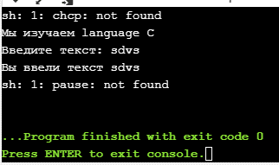

* Какую функцию выполняет “%[^\n]”? Передача введенного текста в массив до переноса строки
* Что изменится в выполнении программы, если в коде прописать “%s” вместо “%[^\n] ”? Ничего не меняется, хотя это разный формат вывода
* Почему в массив “txt” мы дополнительно вводим символ “\0”, в то время как в других символьных массивах данную конструкцию не используем? Для того, чтобы правильно отформатировать текст